Бугаева О.А.
АКТУАЛЬНОСТЬ ИСПОЛЬЗОВАНИЯ ТРЕЙЛЕРОВ В ОБУЧЕНИИ ИНФОРМАТИКЕ

Муниципальное казенное общеобразовательное учреждение «Воробьевкая средняя общеобразовательная школа» Воронежская область с. Воробьевка oabugaeva@yandex.ru

Bugaeva O. A.
THE RELEVANCE OF THE USE OF TRAILERS IN THE TEACHING OF INFORMATICS

Municipal state educational institution "Vorobyevskaya secondary school" Voronezh region S. vorobyovka oabugaeva@yandex.ru

Аннотация. Автор делится собственным опытом использования трейлеров образовательного назначения на уроках информатики. Введено новое понятие «блоктрейлер». Рассмотрены структура, принципы, ключевые этапы и основные инструменты создания трейлеров. Приводятся практические изыскания исследуемого вопроса. Статья полезна старшеклассникам и педагогам.

Annotation. The author shares his own experience of using trailers for educational purposes in computer science lessons. Introduced a new concept of "block trailer". The structure, principles, key stages and basic tools for creating trailers are considered. Provides practical research of a studied question. The article is useful for high school students and teachers.

Ключевые слова: проект, информационные компетенции, общеобразовательная школа, образовательный процесс, трейлер.

Keywords: project, information competence, secondary school, educational process, trailer.

Быть созвучным времени?
Но как минимум на октаву выше!
Станислав Ежи Лец.
Требования современного общества ставят учителя перед необходимостью создания развивающей образовательной среды для нового качества образования. Новых образовательных результатов можно добиться лишь через осмысленное, планомерное освоение учащимися социального опыта и помогают в этом исследовательская и проектная деятельности.
Для обеспечения устойчивой мотивации учебной деятельности практикую различные мини-проекты: интеллект-карты, стендовые плакаты, презентации. Одним из инструментов повышения мотивации изучения информатики у старших школьников является блоктрейлер. «Блоктрейлером» я назвала короткий видеоролик о блоке (разделе) курса информатики (подобно буктрейлеру). Это может быть видео аннотация или ролик-миниатюра, тизер (англ. teaser «дразнилка, завлекалка»), который отражает самые яркие и важные теоретические положения раздела, визуализирует их содержание.
Почему именно трейлер?
Во-первых, трейлеры сегодня активно используют для рекламы самых разных объектов: это и кино, и компьютерные игры, и книги, и блоги, и компании, и товары и т. д.
Во-вторых, подмечено, что дети любого возраста с удовольствием смотрят различную рекламу и стремятся попробовать, почитать, посмотреть именно то, что стало объектом рекламы.
В-третьих, современные школьники живут в мире «экранной культуры», и для них естественным способом получения информации служит просмотр видео на компьютере, планшете, смартфоне. К тому же, они имеют, так называемое, «клиповое» мышление. И поэтому, создание собственных видеороликов им очень интересно. Так почему бы этим не воспользоваться и не создавать трейлеры образовательного назначения для «рекламы» разделов школьной информатики.

Как показывает практика, в нашей стране недостаточно русскоязычной литературы, посвященной трейлерам. В существующих работах рассматриваются трейлеры вообще или буктрейлеры в частности. Нет теоретических разработок и практических изысканий, исследующих вопрос трейлеров образовательного назначения. Это и послужило импульсом разработки именно этой темы. Идея возникла из простого любопытства, но удалось сделать новые для себя открытия, о которых раньше даже не подозревала. Тема интересна мне, надеюсь она будет интересна и другим коллегам.
Трейлер – что это такое?
Долгое время слово «трейлер» ( англ. Trailer, от trail «след») использовалось только в строительстве и означало временное жилье – дом на колесах. Сейчас оно получило новое значение и используется уже в киноиндустрии, шоу-бизнесе, видеографии, библиографии, и в компьютерных играх. История возникновения трейлера как феномена экранной культуры оправляет нас в голливудские кинотеатры начала прошлого века. Именно там появилось понятие «трейлер» в значении «сцена из следующей серии, дающая зрителю представление о том, что его ожидает».
Поэтому термин «тре́йлер» своим происхождением обязан тому месту, которое отводилось для рекламы предстоящих проектов.: их показывали в конце фильмов. Таким образом, возникла ассоциация с тем, что их «прицепляли» к основному действию, как трейлер к грузовику.
Для того чтобы трейлер был эффективным, достигал целей, поставленных создателями, он должен основываться на определенных правилах. Безусловно, в нем должны присутствовать элементы новаторства и творчества, однако база трейлера, которая разрабатывалась десятилетиями, должна оставаться неизменной.
Для создания качественного видеоролика, необходимо знать структуру, по которой выстраивается калейдоскоп кадров. Исследованная литература предлагает в основном классическую трёхактную структуру: завязка, кульминация, развязка. Но для нас более понятна такая:
- Открывающий эпизод (≈30 секунд) не раскрывает сюжет, вызывает интерес и обращает на себя внимание зрителя.
- Завязка (≈ 50 секунд) раскрывает основной сюжет ролика.
- Расстановка точек (≈ 30 секунд) демонстрирует интригующие зрительные эффекты, динамичные сцены, яркие шутки и т.д.
- Создание эмоций и финальная сцена (около 40 секунд) — это финальная часть трейлера, обеспечивающая вау-эффект у зрителя.
Трейлер — это реалия старшей школы, так как для его создания необходим не только высокий уровень теоретических знаний, эстетический вкус, но и высокий уровень владения компьютерными технологиями.
Этапы создания трейлера
- Выбор темы трейлера: мотивацией в выборе той ли иной темы вашего будущего мини-ролика может быть домашнее задание, защита проекта, отчёт по проделанной работе, продвижение книг-юбиляров и т.д.
- Создание сюжета трейлера: один из важнейших этапов создания трейлера. Сюжет определяет основу ролика, его составные части. Важно заинтриговать зрителя, вызвать у него интерес к представленной теме.
- Выбор средств, программ для создания и сама реализация проекта:
- Подбор материала
- Запись аудиоматериала
- Выбрать программу для работы с видео
- Подборка GIF-анимации и футажей
- Видео монтаж
- Анализ:
Посмотреть готовый ролик, при необходимости внести поправки. Показать получившийся трейлер некоторому количеству людей, понять правильно ли воспринимается тема ролика людьми.
В процессе проектирования трейлеров нам удалось разработать памятку:
10 правил эффективного трейлера
1. Средний интервал ролика 1-3 минуты. Не стоит переутомлять зрителя длительным видео. Если ролик получается слишком длинным, можно разбить его на две части.
2. Единообразие иллюстраций. Должна быть целостность.
3. Интрига. Для этого важно подбирать яркие изображения, меткие цитаты, цепляющие зрителя.
4. Качество. Аудио, сопровождающее видео, должно быть четким, без шумовых эффектов. Также и изображения должны быть просматриваемы и без рекламы или каких-либо других дефектов.
5. Титры и субтитры. Текст должен быть читабельным.
6. Авторские права. При использовании чужих аудио-, видео- или фотоматериалов убедитесь, что Вы берёте их из открытого доступа.
Первые блоктрейлеры учитель готовит сам и знакомит учащихся с ними перед изучением новой темы или нового раздела. Показывает ролик на первом уроке на этапе мотивации к учебной деятельности, или же даёт для просмотра в домашнем задании Дневник.ру в «перевернутом обучении». Учитывая, что каждый старшеклассник хорошо владеет техникой, будь то компьютер, фотоаппарат, видеокамера и с удовольствием пользуется современными электронными технологиями, имеет определенный опыт работы с видеоредакторами, им предлагается в качестве мини-проекта готовить блоктрейлеры по изучаемому разделу. О проекте ученики предупреждаются в начале изучения раздела. Проект ребята могут делать в группе, в паре или индивидуально.
Защита проектов проводится на уроке обобщения, в конце изучения раздела. Каждый трейлер становится предметом обсуждения на уроке и поэтому ребятам престижно создавать креативные и качественные видеоролики, что говорит не только о важности данной формы как инструмента познания, но и о несомненной коммуникативной и воспитательной роли таких творческих домашних заданий. Оценивание блоктрейлеров ученики проводят с помощью оценочного листа табл 1.
Таблица 1
№ | Содержание | Индикаторы
 |  | 2 б | 1 б | 0 б
1 | Название
2 | Сюжет
3 | Грамотность (речь и орфография)
4 | Единообразие (оформление и титры)
5 | Качество (видео, звука, изображения)
6 | Вывод (настраивает на изучение блока)
7 | Ссылки (соблюдение авторских прав)
Все портфолио размещаются в общедоступной папке.
Считаю, в ходе проекта задача учителя - не вести за собой, а быть рядом, то есть согласовывать и направлять работу над трейлером, инициировать самостоятельность и познавательный интерес, бросая вызов смышлености и креативности участников. Работа над проектом «на равных» позволяет учащимся не соглашаться с предложением учителя и корректно отстаивать своё мнение, а это дает незаменимый опыт «дипломатических переговоров».
Задача обучающегося – раскрыть свой творческий потенциал, максимально проявить себя индивидуально или в группе, экспонируя свои знания, провести публичную презентацию своего проекта. Ведь работа над блоктрейлером позволяет объединить такие умения, как знание теоретического материала, искусство визуализации, умение использовать электронные и интернет-технологии. К тому же, при групповой работе на каждом этапе над трейлером, есть свой ситуативный лидер: это генератор идей, это режиссёр, это сценарист, это монтажер: то есть каждый ученик, в зависимости от своих сильных сторон, может включаться в активную работу на определенном этапе.
В ходе работы над проектом учащиеся используют различное ПО: это и программы обработки видеофайлов, графические, текстовые и звуковые редакторы. Многие из них ученики осваивают самостоятельно. Кроме этого, ребята работают с разнообразными on-line сервисами и документами общего доступа (Дневник.ру предоставляет нам широкие возможности). Совместная работа учащихся способствует формированию коммуникативных компетентностей учащихся, расширяя и углубляя практические навыки и умения, побуждает аргументированно выбирать информацию, внимательно выслушивать мнение товарищей, воспитывает терпимость друг к другу.
Следует отметить, что блоктрейлер – это не просто запоминающаяся картинка, это форма объединения разных способов восприятия действительности. Работая над блоктрейлером, ученик вынужден не только находить, но и самостоятельно создавать гармонию в таком негармоничном окружающем нас мире. Гармоничное сосуществование всех составляющих (зрительного образа, яркого слова, выразительного звука) - гарантия качественного трейлера.
Полагаю, что создание видеороликов помогает учащимся в формировании творческого мышления и личностных качеств, воспитывает гражданственность, ответственность, уважительное отношения к труду, способствует применению полученных навыков и умений в области информационных технологий, и что очень важно, повышает мотивацию изучения курса информатика.
Об этом свидетельствует опрос, проведенный в феврале 2019 года посредством размещения анкеты на сайте нашей школы www.vrbsh.ucoz.ru. В опросе приняли участие 97 пользователей.
Первый блок вопросов ставил своей целью изучение осведомленности о трейлере, применения трейлеров на уроках и влияния их просмотра на повышение интереса к теме.
Из числа респондентов 33% не представляет, что такое трейлер, даже если они с ним неоднократно встречались. Из оставшейся части 83% узнали о них не из повседневной жизни, а на уроках информатики. Важно отметить, что подавляющее большинство (90%) отметили появление интереса к теме, отраженной в трейлере.
Обобщая вышеизложенное, можно отметить, что респонденты, осведомлены о трейлерах и встречающиеся с ними на уроках, в основном, отмечают повышение интереса к теме урока после просмотра блоктрейлера.
Следующие вопросы анкеты ставили целью выявить влияние работы над трейлером на повышение мотивации к теме. Из респондентов, знакомых с трейлерами, принимали участие в создании блоктрейлеров 88%. Из них процесс создания трейлеров понравился 75% респондентов, а повысился интерес к теме у 62%.
Анализ представленных результатов подтверждает, что участие в создании блоктрейлеров увлекает и значительно повышает интерес к теме. Можно заметить, что трейлеры завоевали популярность среди старшеклассников нашей школы. Эти данные подтверждают эффективность применения трейлеров в образовательном процессе школы.
Для того, чтобы выяснить какие из видов блоктрейлеров являются наиболее используемыми были исследованы 40 блоктрейлеров, созданных старшеклассниками нашей школы.
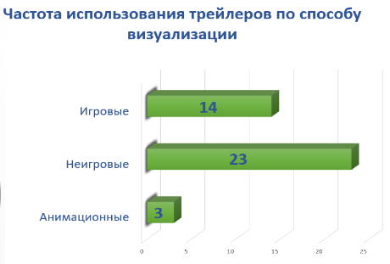
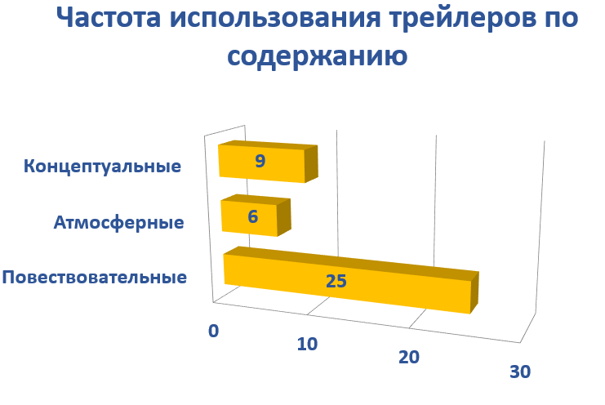
Результаты ответа на данный вопрос представлены в диаграммах рис 1. и рис 2.
Рисунок 1
Рисунок 2
Ребята готовят разные виды блоктрейлеров. Это и повествовательные (презентующие содержание раздела курса информатики) и атмосферные («дразнилка, завлекалка») и концептуальные (транслирующие основные положения и общую значимость раздела), но предпочтение отдают пока неигровым повествовательным.
Итак, апробация ряда блоктрейлеров показала, что применение их в процессе обучения позволяет сделать изучение той или иной темы мотивированным, более интересным и наглядным. А учителю дает дополнительные инструменты для получения новых образовательных результатов, мотивирует детей к освоению новых для них технологий, делает урок более насыщенным и интенсивным.
Думаю, что сегодня, когда подготовка к ЕГЭ занимает основное внимание и преподавателей, и старшеклассников, трейлер может стать «глотком свежего воздуха» для пытливых умов. Ведь качественный трейлер — это серьезный интеллектуальный продукт, создать который может только творческая личность.
Создание трейлеров образовательного назначения считаю перспективным направлением, которое транслирую в своей школе, налаживая взаимодействие с учителями других предметов. В перспективе планируется использовать трейлеры в качестве рекламы школьного мероприятия или анонса события.
И так как сами технологии создания трейлеров достаточно молоды, продолжаются исследования отдельных трендов в индустрии трейлеров и возможности их применения в различных областях жизни.
А в заключение хочу привести слова Баха «Любая идея, чарующая нас, совершенно бесполезна до тех пор, пока мы не решим ею воспользоваться.»

Литература
- Бухтеев М. Как сделать трейлер - 2 [Электронный ресурс] // Как сделать кино: профессиональный авторский сайт : [сайт]. 2014. 6 октября. URL: http://mabuk.ru/content/kak-sdelat-treiler-2.
- Заяц А. Трейлеры: от бродвейских мюзиклов к видеоиграм [Электронный ресурс] // Film.ru: национальный кинопортал. 2015. URL: http://www.film.ru/articles/kinoslovar-treylery .
- История развития трейлеров [Электронный ресурс] // Cinemotion: [сайт]. 2014. 5 марта. URL: http://www.cinemotionlab.com/novosti/istoriya_razvitiya_treylerov/
- Федеральный государственный образовательный стандарт среднего общего образования (10-11 кл.) [Электронный ресурс]/ Режим доступа: https://минобрнауки.рф/документы/2365

